

Совет Александровского сельского поселения

Решение
24.09.2024 № 97-24-22п
с. Александровское

О внесении изменений в решение Совета Александровского сельского поселения
от 6 декабря 2023 года № 65-23-14п «Об утверждении Генерального плана муниципального образования «Александровское сельское поселение»
Александровского района Томской области»

На основании Градостроительного кодекса Российской Федерации, Федерального закона от 6 октября 2003 года № 131-ФЗ «Об общих принципах организации местного самоуправления в Российской Федерации», Устава муниципального образования «Александровское сельское поселение». Учитывая итоговый документ о результатах публичных слушаний по проекту внесения изменений в Генеральный план и Правила землепользования и застройки муниципального образования «Александровское сельское поселение» Александровского района Томской области (с. Александровское, д. Ларино) от 16 09.2024 года

Совет Александровского сельского поселения РЕШИЛ:

1. Внести в решение Совета Александровского сельского поселения от 6 декабря 2023 № 65-23-14п «Об утверждении Генерального плана муниципального образования «Александровское сельское поселение» Александровского района Томской области»следующие изменения:
1) Таблицу №2 раздела 2.Параметры функциональных зон, а также сведения о планируемых для размещения в них объектах федерального значения, объектах регионального значения, объектах местного значения за исключением линейных объектов, Положения о территориальном планировании изложить в новой редакции. (приложение №1 к настоящему решению).
2) В графических материалах: Карта планируемого размещения объектов местного значения и Карта функциональных зон, совмещенная с картой зон с особыми условиями использования территории, территориальные зоны земельных участков с кадастровыми номерами 70:01:0000012:6395; 70:01:0000012:3203; 70:01:0000012:3204 отобразить как «Производственная зона вне границы населенного пункта (Пв)). (приложение №2 к настоящему решению).
3. Опубликовать настоящее решение в газете «Северянка», а также разместить на официальном сайте Администрации Александровского сельского поселения в информационно-телекоммуникационной сети «Интернет» (https://alsalekstomsk.gosuslugi.ru/), портале Министерства юстиции Российской Федерации (http://pravo-minjust.ru, http://право-минюст.рф).
4. Настоящее решение вступает в силу на следующий день после его официального опубликования (обнародования).

Глава Александровского сельского поселения,
исполняющий полномочия председателя
Совета Александровского сельского поселения _____________ Д.В. Пьянков

Приложение №1 к решению Совета
Александровского сельского поселения
от 24.09.2024 г. № 97-24-22п
2.ПАРАМЕТРЫ ФУНКЦИОНАЛЬНЫХ ЗОН, А ТАКЖЕ СВЕДЕНИЯ О ПЛАНИРУЕМЫХ ДЛЯ РАЗМЕЩЕНИЯ В НИХ
ОБЪЕКТАХ ФЕДЕРАЛЬНОГО ЗНАЧЕНИЯ, ОБЪЕКТАХ РЕГИОНАЛЬНОГО ЗНАЧЕНИЯ, ОБЪЕКТАХ МЕСТНОГО
ЗНАЧЕНИЯ ЗА ИСКЛЮЧЕНИЕМ ЛИНЕЙНЫХ ОБЪЕКТОВ
Таблица № 2
№ | Вид функциональной зоны | Площадь зоны, га | Сведения о планируемых объектах федерального значения, объектах регионального значения, объектах местного значения (наименование, статус,  местоположение, мощность)
1 | 2 | 3 | 4
 | Общая площадь  сельского поселения | 935511,0
 | Площадь в  границах населенных пунктов | 1515,66
1 | Жилая зона | 358,24 | Обустройство микрорайона индивидуальной жилой застройки Южной части села, ограниченного р.Сайма (рыбзовод) - р.Анвар. Водоснабжение - строительство;  Водоснабжение микрорайона индивидуальной жилой застройки ул.Калинина - Засаймочная - Мира в с. Александровское Александровского района Томской области - строительство Строительство водозаборных скважин;  Реконструкция существующих сетей водоснабжения;  Реконструкция системы водоотведения в мкр.Казахстан;  Реконструкция очистных сооружений для очистки сточных вод производственных предприятий различного направления;  Развитие транспортной сети передачи данных, модернизация оконечных устройств системы ВОЛС;  Создание сетей сотовой связи следующего поколения (LTE) - строительство;  Развитие Интернета с использованием сетей технологии хPON
2 | Общественно деловая зона | 44,05 | Планируемые объекты федерального значения, объекты регионального значения, объекты местного значения отсутствуют

№ | Вид функциональной зоны | Площадь зоны, га | Сведения о планируемых объектах федерального значения, объектах регионального значения, объектах местного значения (наименование, статус, местоположение, мощность)
1 | 2 | 3 | 4
3 | Производственная зона | 58,98 | Планируемые объекты федерального значения, объекты регионального значения, объекты местного значения отсутствуют
4 | Зона инженерной инфраструктуры | 9,26 | Модернизация котельной № 4 в с. Александровское - Установка блочно - модульной котельной
5 | Зона транспортной инфраструктуры | 69,16 | Планируемые объекты федерального значения, объекты регионального значения, объекты местного значения отсутствуют
6 | Зона  рекреационного назначения | 948,77 | Планируемые объекты федерального значения, объекты регионального значения, объекты местного значения отсутствуют
7 | Зона сельскохозяйстве нного использования | 13,48 | Планируемые объекты федерального значения, объекты регионального значения, объекты местного значения отсутствуют
8 | Зона кладбищ | 13,41 | Планируемые объекты федерального значения, объекты регионального значения, объекты местного значения отсутствуют
 | Территория вне границ населенного пункта, в том  числе: | 1781250,1

№ | Вид функциональной зоны | Площадь зоны, га | Сведения о планируемых объектах федерального значения, объектах регионального значения, объектах местного значения (наименование, статус, местоположение, мощность)
1 | 2 | 3 | 4
9 | Зона  сельскохозяйственного назначения | 6917,77 | Планируемые объекты федерального значения, объекты регионального значения, объекты местного значения отсутствуют
10 | Зона садоводческих, огороднических или дачных некоммерческих объединений граждан | 72.62 | Планируемые объекты федерального значения, объекты регионального значения, объекты местного значения отсутствуют
11 | Зона лесов | 753071,08 | Планируемые объекты федерального значения, объекты регионального значения, объекты местного значения отсутствуют
12 | Производственные зоны,зоны  инженерной и  транспортной инфраструктур | 2210,22 | Планируемые объекты федерального значения, объекты регионального значения, объекты местного значения отсутствуют
13 | Зона акваторий | 7470,0 | Реконструкция ледовой переправы  д.Ларино
14 | Зона складирования и захоронения отходов | 9,5 | Объект размещения отходов

Приложение №2 к решению Совета
Александровского сельского поселения
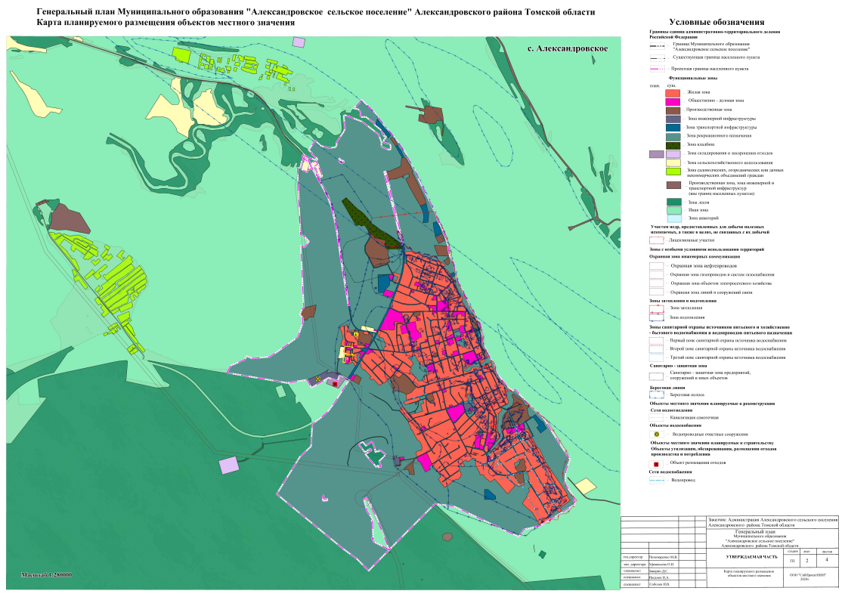
от 24.09.24 г. № 97-24-22п
